Les différents sens d’un mot.

Ecris la légende qui convient sous chaque image.
L’oiseau a battu des ailes et s’est envolé. – Sami a monté la côte à bicyclette. – L’ampoule est grillée. – J’ai passé mes vacances sur la Côte d’Azur. – Il a une ampoule au pied. – L’aile gauche de sa voiture a été enfoncée.
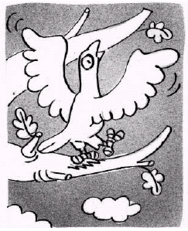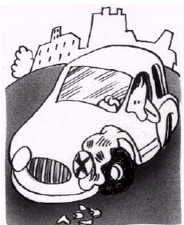
……………………………………. ……………………………………...
……………………………………. ……………………………………...
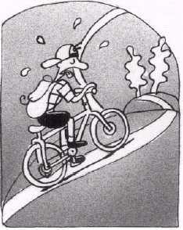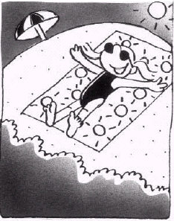
……………………………………. ……………………………………...
……………………………………. ……………………………………...
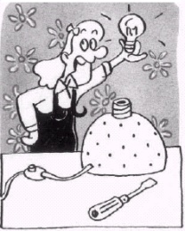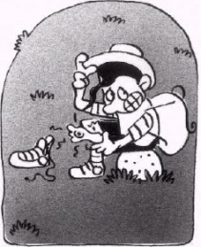

……………………………………. ……………………………………...
……………………………………. ……………………………………...

Ces phrases vont par deux. Souligne, dans chaque couple de phrases, le mot qui revient.

